**Cách kiểm tra số dư tài khoản Vietinbank**

## **Cách kiểm tra số dư tài khoản Vietinbank trên máy tính, điện thoại**

**Việc kiểm tra số dư tài khoản Vietinbank để kiểm soát tài chính và nắm được những giao dịch diễn ra trong tài khoản của mình là việc làm rất cần thiết.** Có rất nhiều cách kiểm tra tài khoản Vietinbank: Kiểm tra qua Internet Banking, kiểm tra qua tin nhắn, kiểm tra tài khoản tại cây ATM...

### **1. Xem số dư tài khoản Vietinbank tại các chi nhánh, phòng giao dịch**

- Đây là một trong những cách **kiểm tra số dư tài khoản Vietinbank** đơn giản nhất và người dùng chỉ cần đến các chi nhánh/PGD Vietinbank gần nhất để tới và nhờ các giao dịch viên hỗ trợ kiểm tra tài khoản Vietinbank. Mặc dù vậy, cách xem số dư tài khoản này sẽ buộc người dùng phải nắm được danh sách các chi nhánh/PGD thông qua danh sách được Vietinbank cung cấp.

- Ngoài ra, bạn cũng có thể tới các địa chỉ ATM Vietinbank được phân bố trên cả nước để thực hiện các giao dịch truy vấn số dư, xem số tiền trong tài khoản bằng thẻ ATM Vietinbank. Nhưng lưu ý hình thức kiểm tra số dư tài khoản Vietinbank thông qua các [**địa chỉ ATM Vietinbank**](https://vndoc.com/dia-chi-dat-cay-atm-vietinbank/download)yêu cầu người dùng cần phải mở tài khoản Vietinbank trước đó và đăng ký cấp thẻ thanh toán nội địa.

### 2. Kiểm tra số dư tài khoản Vietinbank trên điện thoại

* Cú Pháp Kiểm Tra Số Dư Tài Khoản Bằng Tin Nhắn Thông Qua Dịch Vụ Vietinbank SMS Banking.

Kiểm ta số dư bằng tin nhắn điện thoại còn có tên gọi khác đó là SMS Banking. SMS Banking là gói dịch vụ ngân hàng điện tử của ngân hàng VietinBank, dùng để hỗ trợ khách hàng thực hiện các tiện ích sau qua chiếc điện thoại di động, bao gồm các dịch vụ như: truy vấn thông tin, giao dịch tài chính, thông tin tự động, …

Để có thể đăng ký được dịch vụ SMS Banking Vietinbank thì các bạn có thể đến ngay văn phòng giao dịch hay chi nhánh gần nhất của Vietinbank để đăng ký nhé. Các bạn lưu ý là khi đi thì cần phải mang theo CMND hay hộ chiếu còn hạn sử dụng nhé.

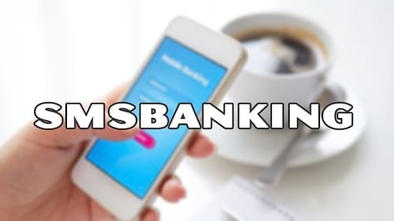

Sau khi đã đăng ký được dịch vụ SMS Banking của Vietinbank thì các bạn có thể kiểm tra số dư bằng 2 cách sau đây:

**Cú pháp** :

- Kiểm tra số dư tài khoản Vietinbank mặc định: **CTG SD**gửi **8149**

- Kiểm tra số dư tài khoản Vietinbank khác: **CTG SD SoTaikhoan**gửi **8149**

TRONG ĐÓ:

Tài khoản mặc định là tài khoản đăng ký ban đầu và người dùng có thể thay thế từ khóa CTG bằng ICB hoặc NHCT.

Phí dịch vụ: 1.000 VNĐ

*Sử Dụng Dịch Vụ Tra Cứu Thông Tin Tài Khoản Qua Tổng Đài Trả Lời Tự Động

Với việc sử dụng dịch vụ tra cứu thông tin tài khoản qua tổng đài trả lời tự động, khách hàng có thể nhanh chóng kiểm tra tài khoản Vietinbank dễ dàng thông qua đầu số tự động trả lời: **1900558868**

Để đăng ký dịch vụ, bạn cần mang CMTND hoặc hộ chiếu (bản gốc và bản sao để đối chiếu) tới các chi nhánh/PGD Vietinbank trên cả nước và thực hiện theo hướng dẫn của tư vấn viên.

* Sử Dụng Dịch Vụ Ngân Hàng Di Động Vietinbank IPay Của Vietinbank

Ứng dụng dịch vụ Vietinbank iPay cung cấp cho bạn đọc những dịch vụ và chức năng giao dịch vô cùng tiện lợi trên điện thoại thông minh có hỗ trợ kết nối Internet.

Các bạn có thể tải Vietinbank IPay thông qua CH Play hoặc Appstore

### 3. Cách kiểm tra tài khoản ngân hàng vietinbank qua internet

VietinBank iPay là dịch vụ Internet Banking của Ngân hàng TMCP Công thương Việt Nam dành cho mọi khách hàng cá nhân có mở tài khoản thẻ ATM hoặc tài khoản tiền gửi thanh toán tại VietinBank. Dịch vụ có thể được sử dụng thông qua các thiết bị điện tử có nối mạng Internet. Laptop / máy tính cá nhân Máy tính bảng Điện thoại di động Để sử dụng dịch vụ và thực hiện các giao dịch từ VietinBank iPay,

Quý khách cần sử dụng tên đăng nhập và mật khẩu đã được cung cấp khi đăng kí để đăng nhập tại địa chỉ: https://ebanking.vietinbank.vn/ipay/login.do

Chức năng này cho phép truy vấn số dư khả dụng và các thông tin chi tiết khác về tài khoản ATM, CA, tiết kiệm,… mà Quý khách mở tại VietinBank.

Bước 1: Tại màn hình thông tin tài khoản vừa được hiển thị, Quý khách click vào tài khoản cần vấn tin hoặc cần xem lịch sử giao dịch. Để xem thông tin các tài khoản khác, Quý khách click chọn mục Tài khoản trong phần menu chức năng ở bên tay trái.

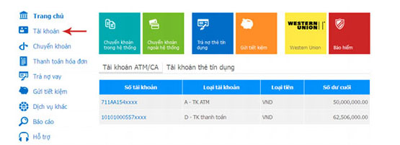

Bước 2: Để vấn tin số dư, Quý khách lựa chọn số tài khoản cần vấn tin. Màn hình sẽ hiển thị thông tin chi tiết tài khoản được lựa chọn. Để truy vấn thông tin lịch sử giao dịch, Quý khách click chọn tab **Lịch sử giao dịch**.

**Lưu ý**: Quý khách có thể lựa chọn các tài khoản khác cần vấn tin bằng cách lựa chọn tài khoản cần xem trong hộp chọn Tài khoản.